A programozás alapjai 2

**Nagy házi feladat**

**Pontosított specifikáció**

Czap Balázs

KUKYQ2

**A feladat:**

Készítsen C++ programot ételreceptek nyilvántartására!

A program 3-4 receptet kezeljen, de legyen bővíthető.

A programmal minimálisan a következő feladatokat kell ellátni:

* új elem bevitele az adatbázisba
* adatbázis kiírása fájlba
* adatbázis beolvasása fájlból
* készlet növelése
* készlet csökkentése
* kiválasztott étel hozzávalóinak listázása

Egyszerű felhasználói felületet tervezzen! A feladat lényege az objektumorientált megközelítés ill. modellezés,nem a felhasználói felület szépsége. Használjon heterogén adatszerkezetet!  
A megoldáshoz NE használjon STL tárolót vagy algoritmust!  
A tesztprogramot úgy specifikálja, hogy az parancssoros batch alkalmazásként (is) működjön, azaz netételezzen fel semmilyen speciális be/kiviteli eszközt, a szabványos be/kimenetet ill. a hibakimenetet úgy kezelje, hogy az átirányítható legyen fájlba. Amennyiben a feladat lehetővé teszi, érdemes a gtest_lite ellenőrzőcsomagot használni a teszteléshez.  
Lehetősége van grafikus, vagy kvázi grafikus interaktív felhasználói felület kialakítására is, de fontos, hogy a Cporta rendszerbe olyan változatot töltsön fel, ami ezt nem használja! Amennyiben a feladat teszteléséhezfájlból, vagy fájlokból kell input adatot olvasnia, úgy a fájl neve *.dat alakú legyen!

**Pontosított specifikáció:**

A feladat egy ételrecept nyilvántartó program létrehozása. A program induláskor egy *.dat alakú

fájlból betölti a receptadatbázist.

A következő lehetőségek vannak

* Receptek listázása (betűrend szerint növekvően, sorszámozva)
* Receptek listázása egy bizonyos hozzávaló szerint
* Egy recept (hozzávalók+receptszöveg) kiíratása a képernyőre (sorszám alapján)
* Egy recept (csak hozzávalók) kiíratása a képernyőre (sorszám alapján)
* Új, üres recept létrehozása
* Egy recept szerkesztése (sorszám alapján)
  + A hozzávalók szerkesztése
  + A receptszöveg szerkesztése
* Egy recept törlése (sorszám alapján)
* Az összes recept kimentése egy .txt fájlba
* A receptadatbázis cseréje egy már létező .txt fájlra (a program által már korábban létrehozottra, vagy egy azzal megegyező formátumúra)

Ezeket a funkciókat a program különböző paraméterekkel való indításával lehet elérni. Ha bármilyen

illegális paramétert ad meg a felhasználó, akkor a használható paraméterek listáját és leírását adja a

program. Ezen kívül, bármilyen hibás, nem várt kérésre a program a hiba okát írja ki.

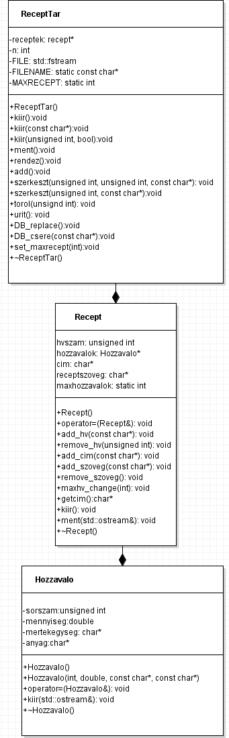**Terv:**

**Osztályok:**

Az előzetes osztályterv jobbra látható. A ReceptTar főként egy dinamikusan foglalt Recept tömbből áll, amik dinamikusan foglalt Hozzávalók tömbjéből, és a recept szövegéből állnak.

**A ReceptTar metódusai:**

* A program induláskor felépíti a mellette lévő (esetleg nem létező, ilyenkor üresnek tekintendő) .dat fájlból az adatbázist. A recept szövege a következőképpen tárolódik: A cím után <cim end>, a hozzávalók után <hv end>, a szoveg utan <szoveg end> tag-ek szerepelnek. Mivel minden receptnek egy szövege van, ezért ezek adják a receptek számát.
* A mentés ugyanebben a formátumban történik.
* A paraméter nélküli kiir metódus a receptek címeit sorszámozva írja ki, a „const char*” paraméteres egy hozzávaló nevét várja paraméterül (pl „só”) és azoknak a recepteknek a címeit adja vissza amikben megtalálható az adott hozzávaló. A harmadik sorszám alapján írja ki, a bool értéktől függően a recept szövegét is.
* A rendez függvény betűrendbe rendezi a recepteket.
* Az add egy üres receptet hoz létre, ezt a szerkeszt metódusokkal lehet változtatni, sorszám, szöveg megadásával. Amiben van egy második uint, az a hozzávaló számára vonatkozik.
* A torol(unsigned int) kitöröl egy adott sorszámú receptet.
* A DB_csere egy fájl elérési útját kapja, és azzal kicseréli a FILENAME változót
* A DB_replace az objektum jelenlegi tartalmát kiüríti (az urit() függvénnyel, és felépíti a FILENAME változóból újra.

**A Recept metódusai:**

* Az operator= egy const char* szöveget tovább tördel magának a fent leírt logika szerint, a hozzávaló sorokat továbbadja a hozzávaló osztálynak.
* add_hv, remove_hv, add_szoveg, remove_szoveg magától értetődőek.
* A kiir és a ment metódusok abban különböznek, hogy a kiir cout-ra ír, és nem rakja oda a tageket, míg a ment igen.

**A Hozzavalo metódusai:**

* A konstruktorok, destruktor, operator= metódusok egyértelműek
* A kiir kiírja az input objektumra kiírja az adatait.

**A tesztprogram:**

Jelenleg: elindul, cin-ről vár egy teszteset-számot:

* Betölti a default recepttárat (mellékelve van), és kiírja a képernyőre.
* Betölti a default recepttárat, kiírja a képernyőre, majd betölt egy másikat (ez is mellékelve), és kiírja a képernyőre, ezzel látható hogy tényleg megtörtént a csere az objektumon belül.
* Betölti a default recepttárat, elmenti egy még nem létező fájlba. Létrehoz egy új recepttárat, betölti ezt az újonnan mentett fájlt, és kiírja a képernyőre, így látható hogy a mentés jól működik.